**Proiectarea unui circuit electronic destinat reglării digitale a intensității sonore în trepte şi afișarea acestuia**

Disciplina: Inginerie Audio 2

Profesor indrumator: Șef lucr. Dr. ing. Cornel Stanca

Studenta: Povăr Luminița

Anul 3, TST, grupa 4LF602

**Cuprins**

Etapa 1. Proiectare stabilizator de 5V cu CI uA723 3

Etapa 2 - Proiectare comutator cu MMC4066 (sau similare) și amplificator cu alimentare unipolară LM358 (sau similare) cu caștig variabil 8

Etapa 3 - Proiectare decodificator și afișor 11

Etapa 4 - Programare μC PIC 12F1822 14

Bibliografie 20

# **Etapa 1.** Proiectare stabilizator de 5V cu CI uA723

**Schema serie, cu tranzistor extern, cu întoarcerea caracteristicii**

1. Variabile:
   1. Valoarea curentului maxim

**IoMax= 900 mA**

* 1. Valoarea curentului de scurtcircuit

**ISC = 550 mA**

* 1. Valoarea rezistențelor

**R1 = 26.1 kΩ**

**R4 = 28.7 kΩ**

* 1. Valori preluate din foaia de catalog a CI µA723

**VSL = 0,65 V**

**VREF = 7,15 V**

1. Cerințe:

## 1.Dimensionarea rezistenței R2 cu toleranță 1% pentru VO = 5V

Alegem valoarea nominală standard pentru seria E-96

**R2 = 60.4 kΩ**

## 2.Recalcularea VO cu valoarea lui R2 dimensionată la punctul 1)

## Înlocuim valorile cunoscute în relația (1.1)

## 3.Dimensionarea rezistenței R3 cu toleranța 2%

Înlocuim din relația (3.2) în relația curentului maxim (3.3)

Alegem valoarea nominală standard pentru seria E-48

**R3 = 2.61 kΩ**

## 4.Dimensionarea RSC cu toleranța 5% și puterea adecvată

Valoarea nominala standard pentru seria E-24

**RSC = 1.3 Ω**

## 5.Recalcularea ISC și IOMax cu valorile lui R3 și RSC dimensionate la punctele 3) și 6)

## 6.Dimensionare tranzistor extern.

Puterea adecvată

1. Vo = 5V

Tensiunea colector – emitor:

Tensiunea rezistenței :

Vcc = 12 V ( din foaie de catalog)

Înlocuim valorile cunoscute în relația (4.2)

Înlocuim valorile cunoscute în relația (4.1)

1. Vo = 0 V

Tensiunea colector – emitor

Tensiunea rezistenței RSC

Înlocuim valorile cunoscute în relația (4.2)

Înlocuim valorile cunoscute în relația (4.4)

Din subpunctele (a) si (b) rezultă că:

Am ales tranzistorul de putere PNP **BD912** [1] cu parametrii:

Am avut următoarele condiții : PC >Pmax , VEB > 5 V; IC > Imax **(IoMax= 900 mA) ; (Pmax**

* + - PC = 90 W
    - VEB = 5 V
    - IC = 15 A

## 7.Realizare schemă stabilizator cu tranzistor extern și verificare funcționare în Proteus

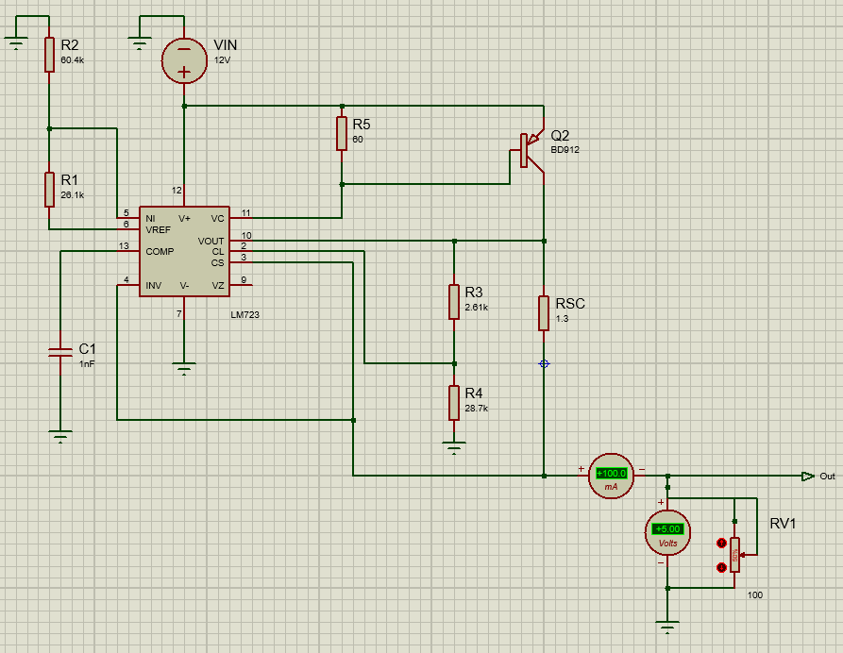

*Fig. 1.1: Schema stabilizator cu tranzistor extern şi verificare funcționare în Proteus*

## 8.Se determină caracteristica VO(I­O)

Pentru efectuarea caracteristicii Vo(Io) am adăugat în paralel un potențiometru.

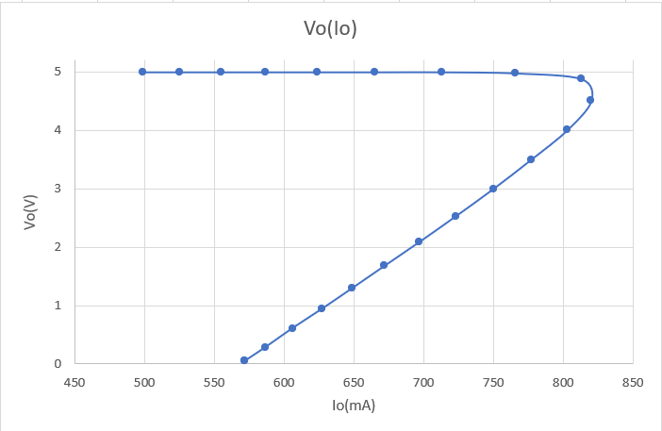

*Fig1.2. Caracteristică Vo(Io) Fig1.3. Tabel măsurători*

# Etapa 2 - Proiectare comutator cu MMC4066 (sau similare) și amplificator cu alimentare unipolară LM358 (sau similare) cu caștig variabil

1. Variabile:
   1. Valoarea rezistenței Rref.

**Rref = 4.87**

* 1. Câştigul maxim al amplificatorului, Gmax[dB].

**Gmax = 16 dB**

1. Cerințe:

## 1.Dimensionare rezistenței R1, R2 şi R3 cu toleranța 1% pentru R0=Rref.

Calculam si dimensionam R1

Alegem valoarea nominală standard pentru seria E-96

**R1 =9.76**

Calculam si dimensionam R2

Alegem valoarea nominală standard pentru seria E-96

**R2 = 19.6**

Calculam si dimensionam R3

Alegem valoarea nominală standard pentru seria E-96

**R3 = 39.2**

## 2.Dimensionarea rezistenței Ri cu toleranța 1% a.î. să se realizeze domeniul de amplificare cerut cu câştigul maxim Gmax.

Calculam amplificarea

Calculam Ri

Alegem valoarea nominală standard pentru seria E-96

**Ri = 13.7**

## 3.Recalcularea câştigului maxim al amplificatorului cu rezistența Ri adoptată.

## Recalculăm amplitudinea folosind formula (II.1)

Recalculam câştigul maxim al amplificatorului

## 4.Realizarea schemei şi simularea funcționării în Proteus (se completează schema realizată la etapa 1 - punctul 3.1)



*Fig. 2.1: Schema circuitului specific etapei 2*

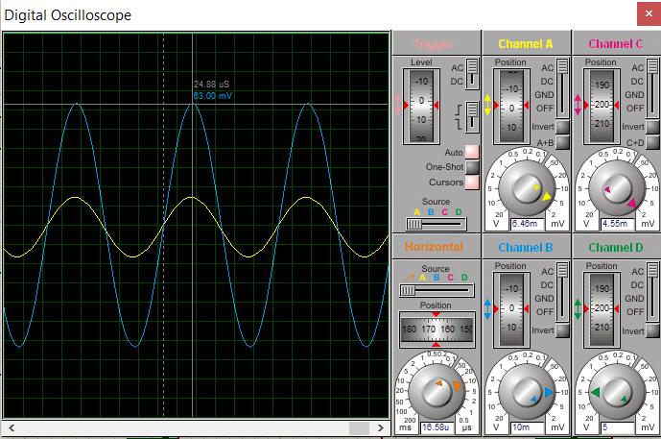

*Fig. 2.2: Oscilograma pentru circuitul din fig 2.1*

# Etapa 3 - Proiectare decodificator și afișor

1. Variabile:
   1. Circuitul decodificator, DCD.

**74HC4514** [2]

* 1. Curentul prin LED, ILED

**ILED = 7.75 mA**

1. Cerințe:

## 1.Dimensionare rezistență de limitare a curentului prin fiecare segment al afișorului (LED), RLED, cu toleranța 5%, pentru curentul prin LED-uri dat; se va ține cont de căderea de tensiune pe LED-ul în conducție şi nivelul Low respectiv High de la ieşirea decodificatorului;

Ieșire activă high VOH = 5V pentru VCC = 5V

ULED = 2.2 V

Alegem valoarea nominală standard pentru seria E-24

**RLED = 360**

* 1. Recalculare curent prin LED-uri având în vedere valoarea standard a rezistenței de limitare.

**= 7.77mA**

## 2.Realizarea schemei şi simularea funcționării în Proteus (se completează schema realizată la punctul 3.2).

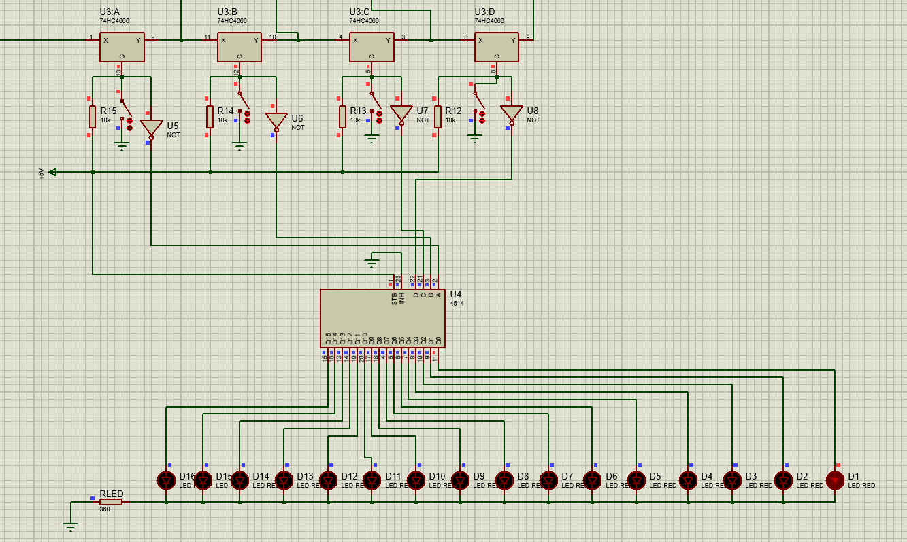

*Fig.3.1 Completare schemă de la etapa 2*

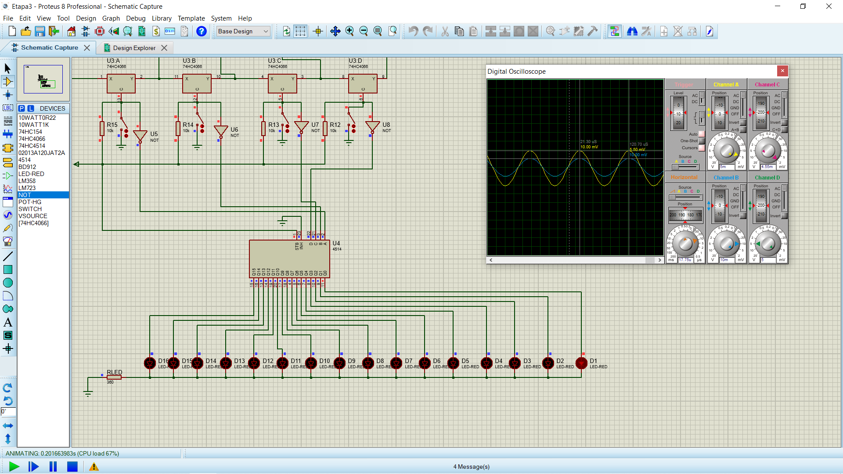

*Fig. 3.2 Schema si simulare in Proteus pentru amplificare minimă*

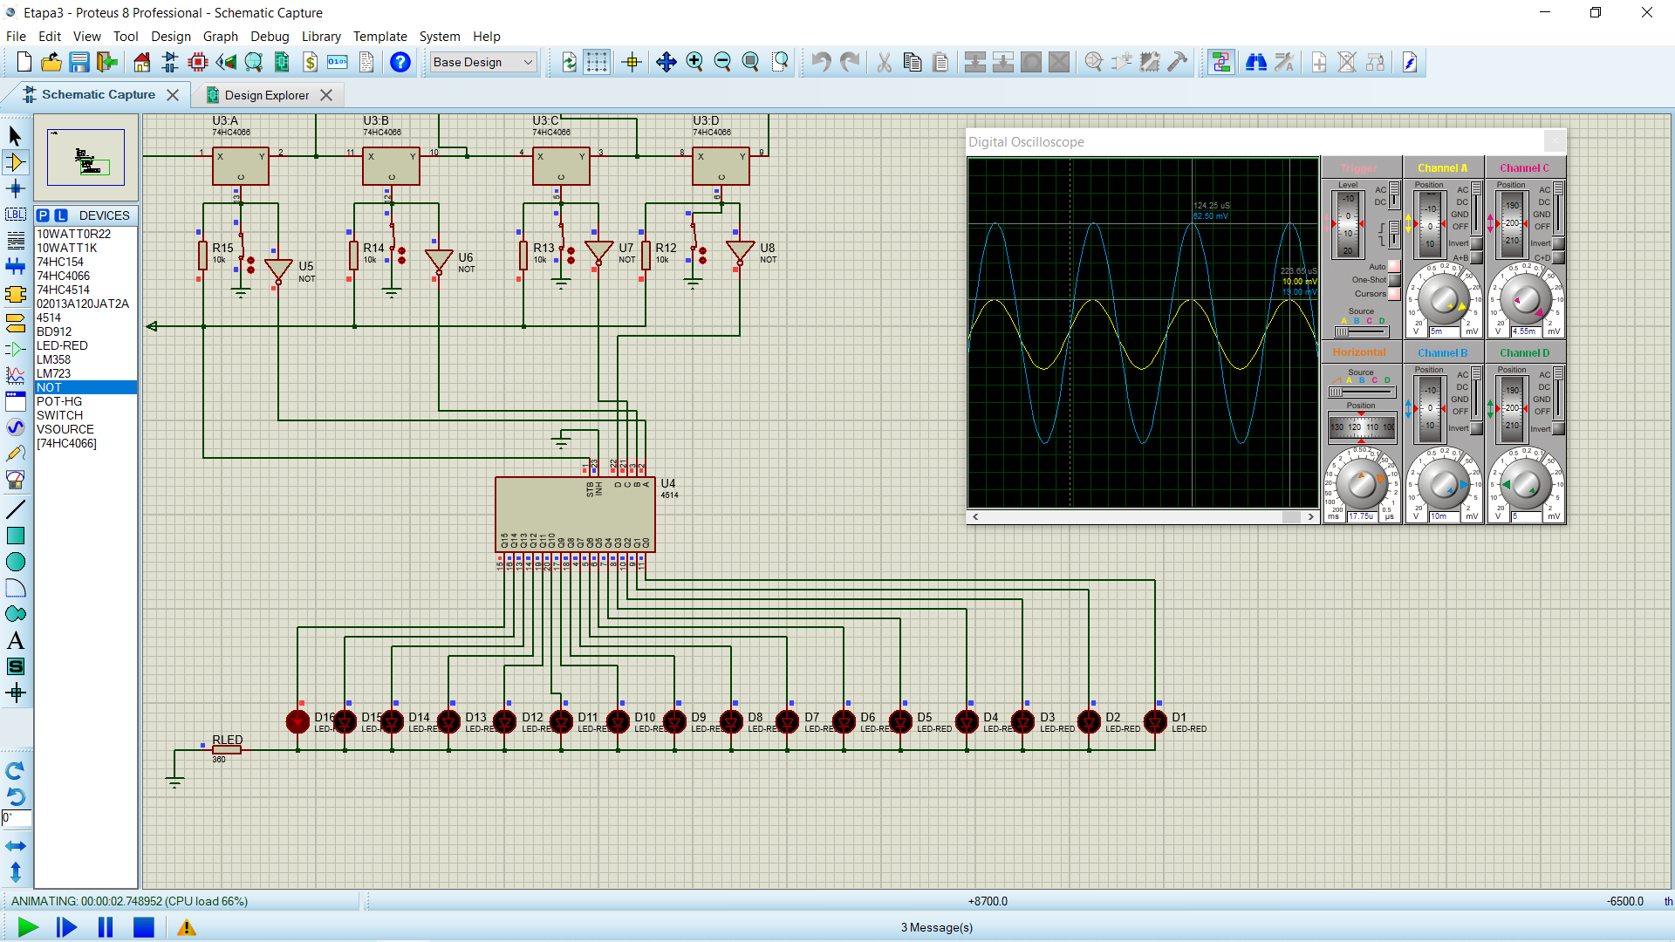

*Fig. 3.3 Schema si simulare in Proteus pentru amplificare maximă*

# Etapa 4 - Programare μC PIC 12F1822 [3]

1. Variabile:
   1. Pinii alocați pentru ieşirile A, B, C şi D şi intrările Up şi Down.

|  |  |  |  |  |  |
| --- | --- | --- | --- | --- | --- |
| **Pin 2** | **Pin 3** | **Pin 4** | **Pin 5** | **Pin 6** | **Pin 7** |
| **iDown** | **A** | **iUp** | **B** | **D** | **C** |

1. Cerințe:

## 1.Adaptarea programului standard la cerințele impuse de variabile.

## 2.Realizarea schemei în Proteus (adăugarea la schema din etapa 3) prin conectarea butoanelor pentru incrementare/ decrementare la intrările μC şi a ieşirilor (cod NBCD) la intrările decodificatorului şi comutatorului electronic.

## 3.Verificarea funcționării schemei (în Proteus).

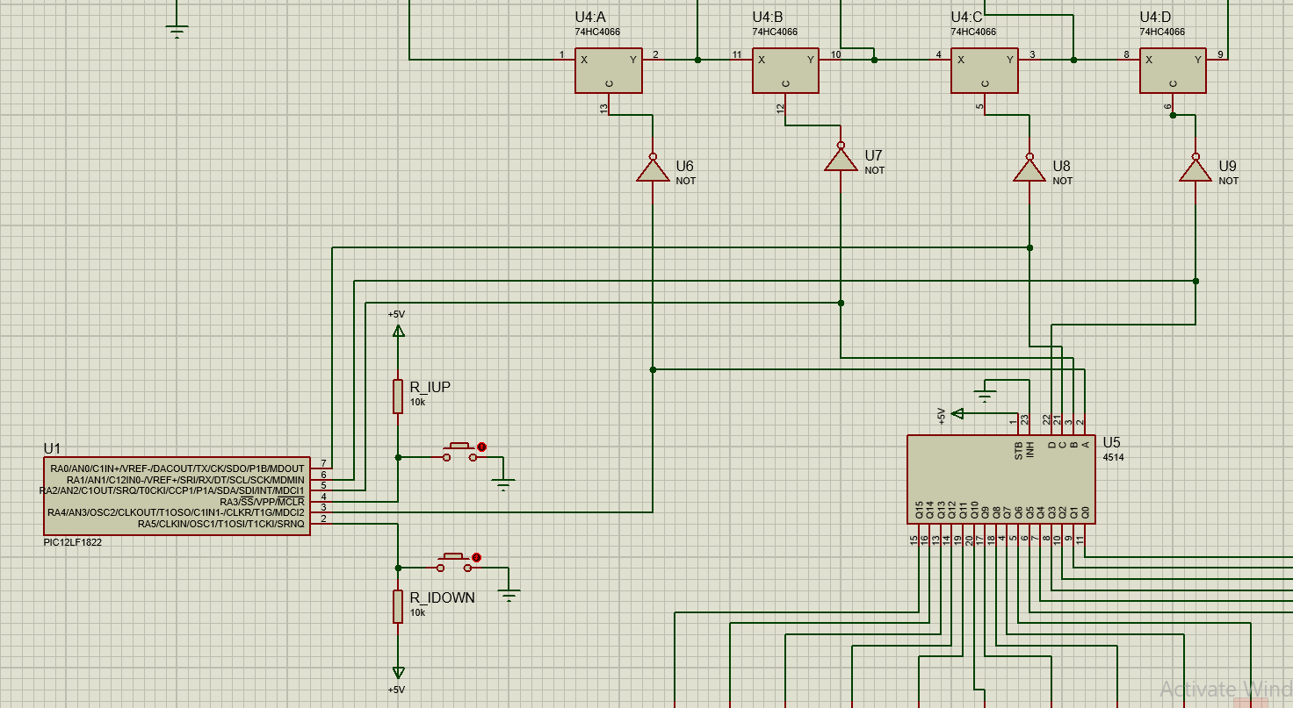

*Fig 4.1. Completare schemă în Proteus*

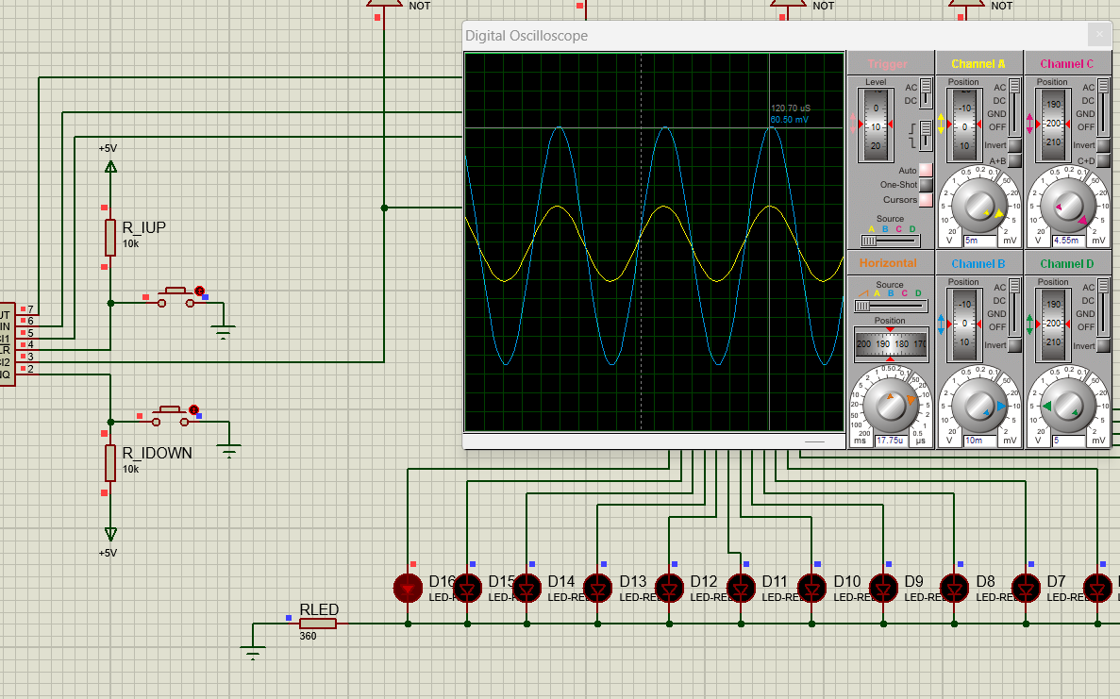

*Fig 4.2. Dovadă funcționare în Proteus – LED 16*

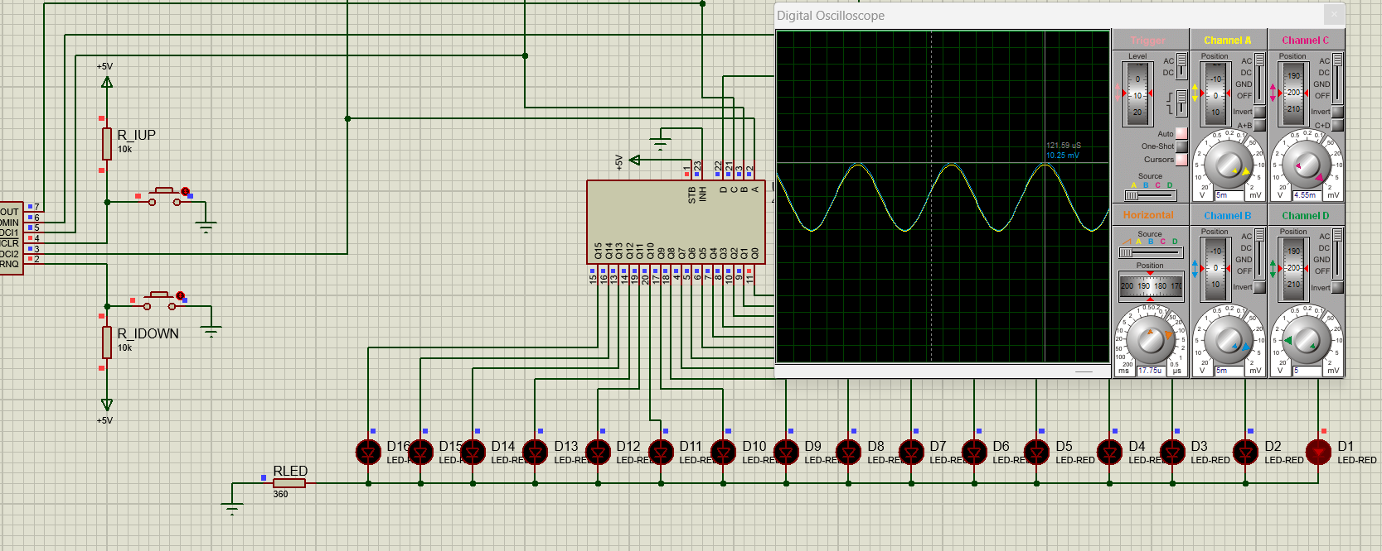

*Fig 4.3. Dovadă funcționare în Proteus – LED 1*

*Tabel 4.4 Coduri pentru conexiunile de la iesire*

;******************************************************************************************

;Proiect IA2/PME2

;******************************************************************************************

;

;configuratie pini uC -------------------

**;pin7 - Iesire C (b2)/RA0**

**;pin6 - Iesire D (b3)/RA1**

**;pin5 - Iesire B (b1)/RA2**

**;pin4 - Intrare iUp (buton incrementare)/RA3**

**;pin3 - Iesire A (b0)/RA4**

**;pin2 - Intrare iDown (buton decrementare)/RA5**

;-----------------------------------------

;

LIST P=PIC12F1822

INCLUDE "P12F1822.inc"

;

;Setare cuvinte de configurare

;

__CONFIG _CONFIG1 , _FOSC_INTOSC & _WDTE_OFF & _PWRTE_OFF & _MCLRE_OFF & _CP_OFF & _CPD_OFF & _BOREN_OFF & _CLKOUTEN_OFF & _IESO_OFF & _FCMEN_OFF

__CONFIG _CONFIG2 , _WRT_OFF & _PLLEN_OFF & _STVREN_OFF & _BORV_LO & _LVP_OFF

;

;Definire registrii utilizator

;

Cblock 0x020 ;Begin of RAM

rNiv

rFLAGS

endc

;

#define **iUp PORTA,3**

#define **iDown PORTA,5**

#define fUp rFLAGS,0

#define fDown rFLAGS,1

;

ORG 0

GOTO START

;

;rutina de intrerupere --------------------------------------

;

ORG 4

goto START

;

;start program ====================================

;

START

;

; Define OSC (4MHz, IntOSC)

BANKSEL OSCCON

MOVLW B'11101000'

MOVWF OSCCON

;

;PORTA as digital I/O

BANKSEL ANSELA

clrf ANSELA

;

;define I/O port

BANKSEL TRISA

MOVLW B'**11101000**'

**;RA0=C**

**;RA1=D**

**;RA2=B**

**;RA3=iUp**

**;RA4=A**

**;RA5=iDown**

MOVWF TRISA

;

;initializare PORTA

BANKSEL PORTA

clrf PORTA

**movlw 0x00**

movwf rNiv

clrf rFLAGS

;

MAIN

;

movfw rNiv

call Table

movwf PORTA

;verifica buton Up

btfsc iUp ;apasat?

goto MAIN1 ;Nu

;Da

bcf fDown

btfsc fUp ;deja apasat?

goto MAIN ;Da

bsf fUp ;Nu, prima apasare

movlw 0x0F

xorwf rNiv,W

btfsc STATUS,Z

goto MAIN

incf rNiv

goto MAIN

;

MAIN1 ;verifica buton Down

bcf fUp

btfsc iDown ;apasat?

goto MAIN2 ;Nu

;Da

btfsc fDown ;deja apasat?

goto MAIN ;Da

bsf fDown ;Nu, prima apasare

movlw 0x00

xorwf rNiv,W

btfsc STATUS,Z

goto MAIN

decf rNiv

goto MAIN

MAIN2

bcf fDown

goto MAIN

;

Table

ADDWF PCL

**retlw 0x00 ;0**

**retlw 0x10 ;1**

**retlw 0x04 ;2**

**retlw 0x14 ;3**

**retlw 0x01 ;4**

**retlw 0x11 ;5**

**retlw 0x05 ;6**

**retlw 0x15 ;7**

**retlw 0x02 ;8**

**retlw 0x12 ;9**

**retlw 0x06 ;10**

**retlw 0x16 ;11**

**retlw 0x03 ;12**

**retlw 0x13 ;13**

**retlw 0x07 ;14**

**retlw 0x17 ;15**

;

END

# Bibliografie

*[1].* [*https://datasheetspdf.com/pdf/1074699/nELL/BD912/1*](https://datasheetspdf.com/pdf/1074699/nELL/BD912/1)

*[2].https://www.mouser.com/datasheet/2/916/74HC_HCT4514-1598256.pdf*

*[3].https://www.alldatasheet.com/datasheet-pdf/pdf/348704/MICROCHIP/PIC12F1822.html*